4 Лабораторная работа №4

ИССЛЕДОВАНИЕ СПОСОБОВ КОНФИГУРАЦИИ СПИСКОВ КОНТРОЛЯ ДОСТУПА В ЛОКАЛЬНЫХ КОМПЬЮТЕРНЫХ СЕТЯХ

1 ЦЕЛЬ РАБОТЫ

Исследование методов контроля доступа к сетевым ресурсам и способов составления списков ограничения доступа, приобретение практических навыков составления стандартных и расширенных списков доступа, а также конфигурации сетевого оборудования.

2 ПРОГРАММА ВЫПОЛНЕНИЯ

1. Изучить теоретический материал, относящийся к составлению и применению списков доступа (выполняется в процессе домашней подготовки).
2. Создать в рабочем окне Packet Tracer схему сети.
3. Сконфигурировать коммутатор таким образом, чтобы компьютер администратора c адресом 172.16.0.100 находился в vlan 2, сервер с адресом 172.16.1.0/24 размещался в vlan 3, а рабочие станции представляли собой подсеть vlan 10 с адресом 172.16.2.0/24. Конфигурацию оборудования выполнить с командной строки.
4. Сконфигурировать оборудования таким образом, чтобы доступ к серверу имел только администратор.
5. Проверить путем пингования, что требования, изложенные в п.4.3 и 4.4 выполнены.
6.Переконфигурировать оборудования таким образом, чтобы пользователи рабочих станций РС0-РС2 имели доступ к файл-серверу и к HTTP (порт80) и FTP (порт21) серверам. При этом предусмотреть функционирование DNS (порт 53) сервера.
7. Сформулировать выводы по результатам исследований.
Примечание: проверить правильность конфигурации телекоммуникационного оборудования и обнаружить ошибки конфигурации можно путем использования приложения А.

Ход работы

1. В процессе домашней подготовки был изучен теоретический материал, относящийся к составлению и применению списков доступа.
2. Была создана схема сети (Рисунок 1).

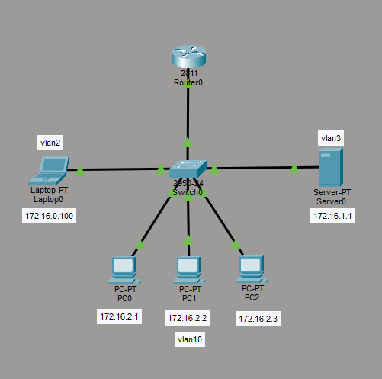
Рисунок 1 – Схема сети

3. Коммутатор был сконфигурирован. Персональные компьютеры были отнесены к Vlan 10, ноутбук администратора к Vlan 2, а сервер к Vlan 3.
4. Оборудование сконфигурировано, к серверу подключиться может только ноутбук администратора.
5. Пункты 3 и 4 были проверены путём пингования с ноутбука администратора (Рисунок 2) и ПК пользователя сети (Рисунок 3).
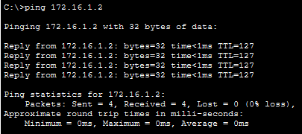
Рисунок 2 – Пинг сервера с ноутбука админа

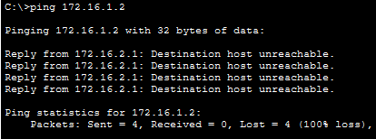
Рисунок 3 – Пинг сервера с ПК пользователей сети

6. Оборудование было переконфигурировано так, чтобы пользователи рабочих станций могли получить доступ к файл-серверу по портам 80, 21 и 53 сервера, т.е. HTTP, FTP и DNS. Работа конфигурации протестирована (Рисунок 4).

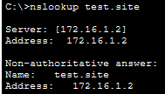
Рисунок 4 – Тест подключения рабочей станции по DNS запросу к серверу

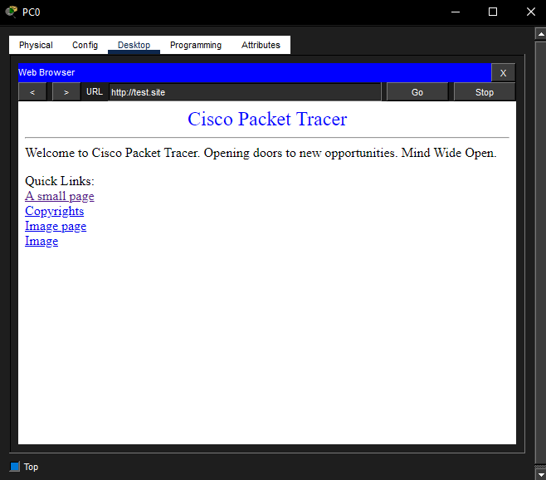
Рисунок 5 - Тест подключения рабочей станции по HTTP запросу к серверу
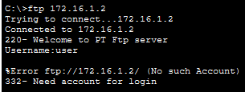
Рисунок 6 - Тест подключения рабочей станции по FTP запросу к серверу

Вывод

В ходе данной лабораторной работы были исследованы методы контроля доступа к сетевым ресурсам и способов составления списков ограничения доступа, приобретены практические навыки составления стандартных и расширенных списков доступа, а также конфигурации сетевого оборудования.

